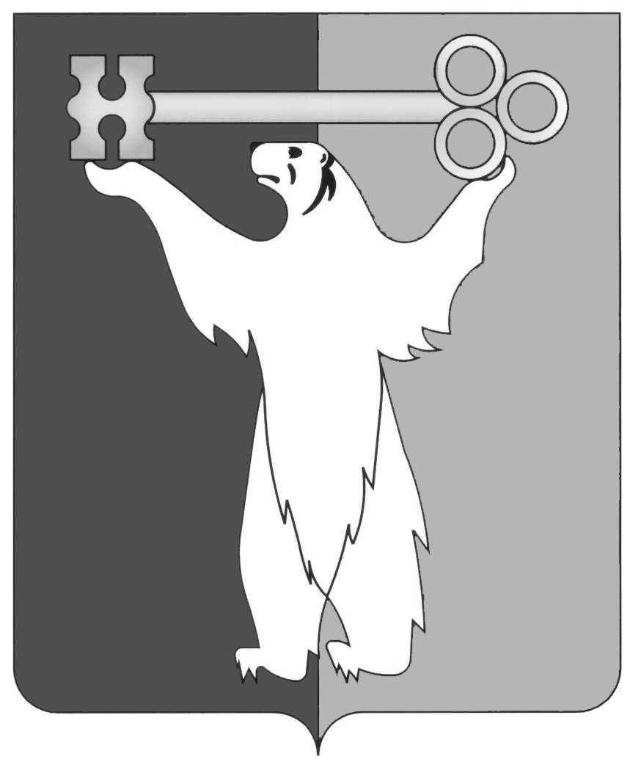

РОССИЙСКАЯ ФЕДЕРАЦИЯ

КРАСНОЯРСКИЙ КРАЙ

НОРИЛЬСКИЙ ГОРОДСКОЙ СОВЕТ ДЕПУТАТОВ

Р Е Ш Е Н И Е

|  |  |
| --- | --- |
| « 24 » мая 2016 года | № 31/4-682 |

О внесении изменений в решение Городского Совета от 17.12.2013 № 14/4-283

«О реализации Федерального закона от 05.04.2013 № 44-ФЗ на территории муниципального образования город Норильск»

В соответствии со статьей 26 Федерального закона от 05.04.2013 № 44-ФЗ «О контрактной системе в сфере закупок товаров, работ, услуг для обеспечения государственных и муниципальных нужд», Уставом муниципального образования город Норильск, Городской Совет

**РЕШИЛ:**

1. Внести в решение Городского Совета от 17.12.2013 № 14/4-283 «О реализации Федерального закона от 05.04.2013 № 44-ФЗ на территории муниципального образования город Норильск» (далее - решение) следующие изменения:

1.1. В пункте 1 решения:

- абзац второй исключить;

- слова «Контрольно-ревизионного управления Администрации города Норильска» заменить словами «контрольно – ревизионного отдела Администрации города Норильска».

1.2. Пункт 2 решения после слов «город Норильск» дополнить словами «, в том числе на определение из числа подведомственных ей муниципальных казенных учреждений уполномоченного учреждения (уполномоченных учреждений) на определение конкурентными способами поставщиков (подрядчиков, исполнителей) при осуществлении закупок для муниципальных нужд и нужд бюджетных учреждений муниципального образования город Норильск и установление порядка взаимодействия при осуществлении соответствующих закупок между таким(и) уполномоченным учреждением (уполномоченными учреждениями) и указанными муниципальными заказчиками».

1.3. Пункт 3 решения и Положение о закупках для муниципальных нужд и нужд бюджетных учреждений муниципального образования город Норильск, утвержденное решением, признать утратившими силу.

2. Контроль исполнения решения возложить на председателя постоянной комиссии Городского Совета по бюджету и собственности Цюпко В.В.

3. Решение вступает в силу со дня государственной регистрации в соответствующей инспекции Федеральной налоговой службы муниципального казенного учреждения «Управление муниципальных закупок».

4. Решение опубликовать в газете «Заполярная правда».

|  |  |
| --- | --- |
| Глава города Норильска | О.Г. Курилов |